Computer Engineering Department, S.V.N.I.T.

Surat. B Tech (CO) –**IInd Year semester-III** Course:

*Data Structures*

**Assignment-I**

1.) Write a C program to find maximum element in Array.

Code:

*//Question 1 : Write a C program to find maximum element in array*

*#include*<stdio.h>

int main()

{

    int arr[100];

    int n;

    printf("Enter Number of Elements in Array(<100) :\n");

    scanf("%d", &n);

*if* (n<1)

    {

        printf("Maximum Cant be Found\n");

*return* 0;

    }

    printf("Enter Elements in Array :\n");

*for* (int i=0;i<n;i++)

    {

        scanf("%d", &arr[i]);

    }

    int max = arr[0];

*if* (n==1)

    {

        printf("The Maximum Element in Array : %d\n", max);

*return* 0;

    }

*for* (int i=1;i<n;i++)

    {

*if* (arr[i]>max)

            max = arr[i];

    }

    printf("The Maximum Element in Array : %d\n", max);

*return* 0;

}

Sample Test Cases:

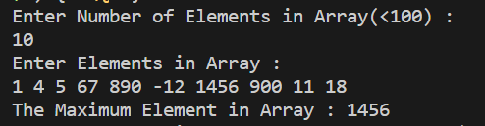

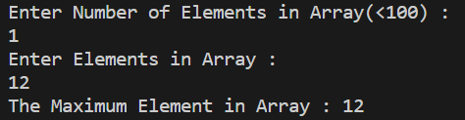

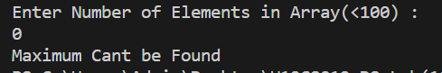

2.) Write a C program to find minimum element in Array.

Code:

*// Question 2 : Write a C program to find minimum element in array.*

*#include*<stdio.h>

int main()

{

    int arr[100];

    int n;

    printf("Enter Number of Elements in Array(<100) :\n");

    scanf("%d", &n);

*if* (n<1)

    {

        printf("Minimum Cant be Found\n");

*return* 0;

    }

    printf("Enter Elements in Array :\n");

*for* (int i=0;i<n;i++)

    {

        scanf("%d", &arr[i]);

    }

    int min = arr[0];

*if* (n==1)

    {

        printf("The Minimum Element in Array : %d\n", min);

*return* 0;

    }

*for* (int i=1;i<n;i++)

    {

*if* (arr[i]<min)

            min = arr[i];

    }

    printf("The Minimum Element in Array : %d\n", min);

*return* 0;

}

Sample Test Cases:

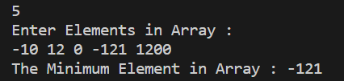

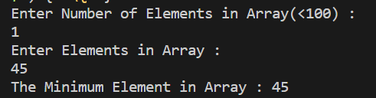

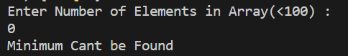

3.) Write a C program to find second maximum element in array.

Code:

*// Question 3 : Write a C program to find second maximum element in array.*

*#include*<stdio.h>

*#include* <limits.h> *// For INT_MIN*

int main()

{

    int arr[100];

    int n;

    printf("Enter Number of Elements in Array(<100) :\n");

    scanf("%d", &n);

*if* (n<2)

    {

        printf("Second Maximum Cant be Found\n");

*return* 0;

    }

    printf("Enter Elements in Array :\n");

*for* (int i=0;i<n;i++)

    {

        scanf("%d", &arr[i]);

    }

    int mxn1 = INT_MIN; *// maximum in array*

    int mxn2 = INT_MIN; *// second maximum in array*

*for* (int i=0;i<n;i++)

    {

*if* (arr[i] > mxn1)

        {

            mxn2 = mxn1; *// Store the second max*

            mxn1 = arr[i];

        }

*else*

        {

*// ele > mxn2 && ele < mxn1*

*if* ((arr[i] > mxn2) && (arr[i] < mxn1))

            {

                mxn2 = arr[i];

            }

        }

    }

    printf("The Second Maximum Element in Array : %d\n", mxn2);

*return* 0;

}

Sample Test Cases:

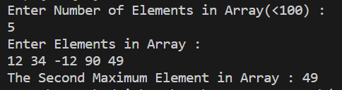

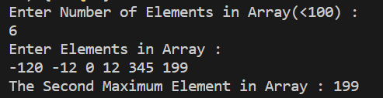

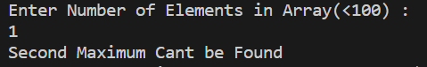

4.) Write a C program to find second minimum element in array.

Code:

*// Question 4 : Write a C program to find second minimum element in array.*

*#include*<stdio.h>

*#include* <limits.h> *// For INT_MAX1*

int main()

{

    int arr[100];

    int n;

    printf("Enter Number of Elements in Array(<100) :\n");

    scanf("%d", &n);

*if* (n<2)

    {

        printf("Second Minimum Cant be Found\n");

*return* 0;

    }

    printf("Enter Elements in Array :\n");

*for* (int i=0;i<n;i++)

    {

        scanf("%d", &arr[i]);

    }

    int min1 = INT_MAX; *// minimum in array*

    int min2 = INT_MAX; *// second minimum in array*

*for* (int i=0;i<n;i++)

    {

*if* (arr[i] < min1)

        {

            min2 = min1; *// Store the second min*

            min1 = arr[i];

        }

*else*

        {

*// ele > min1 && ele < min2*

*if* ((arr[i] > min1) && (arr[i] < min2))

            {

                min2 = arr[i];

            }

        }

    }

    printf("The Second Minimum Element in Array : %d\n", min2);

*return* 0;

}

Sample Test Cases:

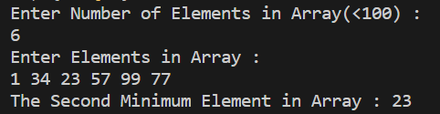

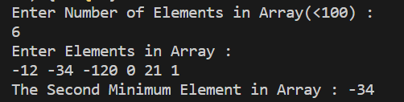

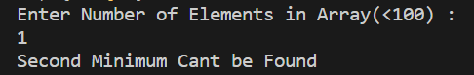

5.) Write a C Program to copy an array to another Array in reverse.

Code:

*// Question 5 : Write a C Program to copy an array to another array in reverse.*

*#include*<stdio.h>

int main()

{

    int arr[100];

    int n;

    printf("Enter Number of Elements in Array(<100) :\n");

    scanf("%d", &n);

*if* (n<1)

    {

        printf("Reverse Not Possible\n");

*return* 0;

    }

    printf("Enter Elements in Array :\n");

*for* (int i=0;i<n;i++)

    {

        scanf("%d", &arr[i]);

    }

    int copy[100];

    printf("Reverse Array is :\n");

*for* (int i=0;i<n;i++)

    {

        copy[i] = arr[n-i-1];

        printf("%d ", copy[i]);

    }

    printf("\n");

*return* 0;

}

Sample Test Cases:

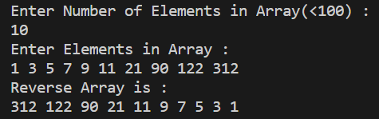

6.) Write a C Program to concatenate arrays.

Code:

*// Question 6 : Write a C Program to concatenate arrays.*

*#include*<stdio.h>

int main()

{

    int arr[100];

    int n;

    printf("Enter Number of Elements in Array(<100) :\n");

    scanf("%d", &n);

    printf("Enter Elements in Array :\n");

*for* (int i=0;i<n;i++)

    {

        scanf("%d", &arr[i]);

    }

    int arr2[100];

    int m;

    printf("Enter Number of Elements in Array 2 (<100) :\n");

    scanf("%d", &m);

    printf("Enter Elements in Array 2 :\n");

*for* (int i=0;i<m;i++)

    {

        scanf("%d", &arr2[i]);

    }

    int arr3[200];

*for* (int i=0;i<n;i++)

    {

        arr3[i] = arr[i];

    }

*for* (int i=0;i<m;i++)

    {

        arr3[i+n] = arr2[i];

    }

    printf("The Concatenate Array is :\n");

*for* (int i=0;i<(n+m);i++)

    {

        printf("%d ", arr3[i]);

    }

    printf("\n");

*return* 0;

}

Sample Test Cases:

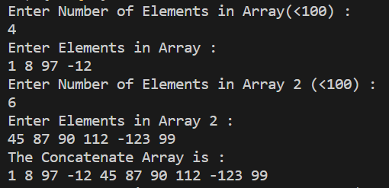

Submitted By:

Roll Number: **U19CS012** (*D-12*)

Name: *Bhagya Rana*